#Obtener listado del nombre de los artistas.

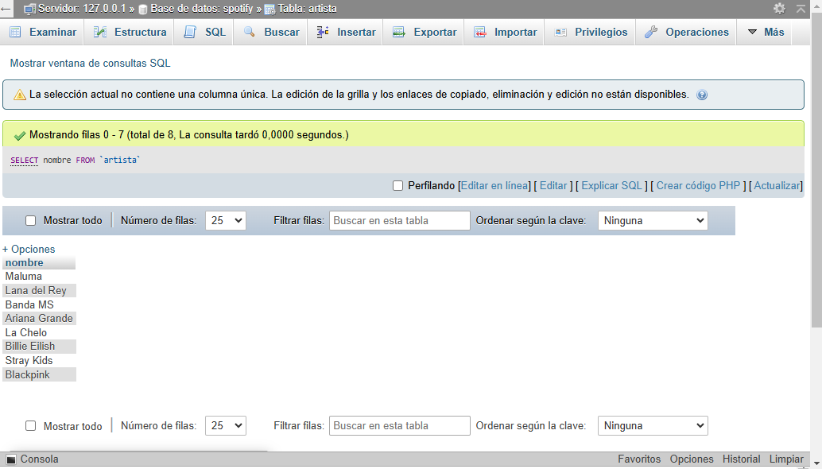

#Obtener listado de artistas que su nombre inicie con la letra “A”.

